Ahoj šikulové a šikulky z druhé třídy,
Jak jistě vidíte (pokud chodíte ven), že už se v přírodě ohlásilo jaro. Jestlipak víte, kdy byl první jarní den? Všímáte si rozkvetlých stromů? Prvních jarních květin? Přestože teď musíte, jak vy říkáte, „trčet doma“, je svět krásný a příroda obzvlášť.
Zkuste se podívat, jaké změny se na jaře dějí a nakreslete mi o tom nějaký obrázek. Budu se moc těšit, protože Vaše obrázky i výtvory mě vždycky moc potěší. A kdo by nechtěl nakreslit, může třeba jen natrhat kytičku pro maminku, aby jí udělal radost. Rodiče teď mají dost práce a tak je nezlobte a hodně jim pomáhejte.
Posílám Vám pár úkolů a vzkaz od jediného žáka, který zůstal ve třídě .Taky jsem Vám natočila krátký pozdrav z naší třídy. Mějte se moc hezky.
Vaše paní učitelka Jana

Domácí úkoly
Matematika – s. 22/cvičení 1, 2, 3, 4
Pamatujte si: Polovinu získáte tak, že číslo vydělíte dvěma. Například Dýňoušek a já ve třídě máme 16 bonbónů. Abychom dostali každý polovinu, musíme číslo 16 vydělit dvěma. 16:2 = 8. Každý pak budeme mít 8 bonbónů. To je jedna polovina z 16.
Český jazyk – učebnice s. 99/1 učebnice s. 100/2 – do sešitu
Čítanka – s. 79 – Přichází jaro - přečíst + odpovědět na otázky v čítance
Prvouka - učebnice – s. 42, poslechněte si ukázku ze skladby „Čtvero ročních období“ – na youtube
- melodii k jaru (můžete i celé), Prvouka – pracovní sešit s. 27
Angličtina – s. 39 učebnice přečíst a zkusit přeložit, poproste rodiče o pomoc, pokud umí angličtinu
Vzkaz od Dýňouška:
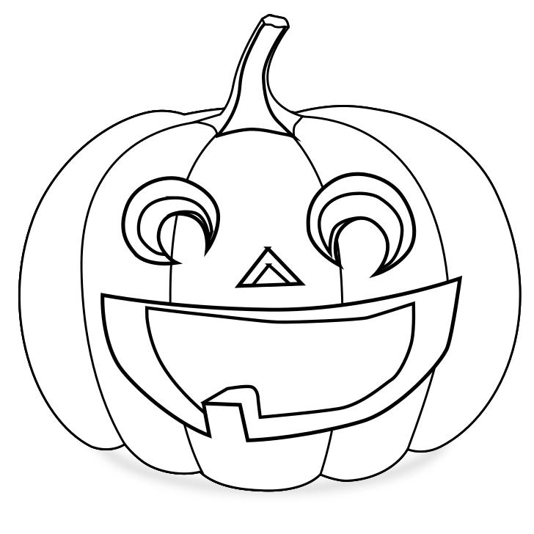
„Nějak jsem ztloustnul milé děti. Sedím totiž ve škole jako pecka (teda jako dýně) a vůbec se nehýbám. Vy ale doufám sportujete. Pošlete mi prosím natočené, jak sportujete vy. Stačí třeba 10 vteřin jak běžíte, skákáte, hrajete si s míčem apod. Budu to dělat jako vy!“

